MANUAL DE USUARIO

CITY-V4

**MANUAL DE USUARIO – CITY-V4**

**Consultas**

Informática y Tributos SAS ®

Ninguna parte de esta obra puede ser reproducida de ninguna forma o por cualquier medio - gráfico, electrónico mecánico, incluyendo fotocopias, grabación o almacenamiento de información y sistemas de recuperación de información - sin la autorización por escrito de la editorial.

Los productos que se mencionan en este documento pueden ser marcas comerciales y/o marcas registradas de sus respectivos propietarios. El editor y el autor no pretenden estas marcas.

Si bien todas las precauciones se han tomado en la preparación de este documento, el editor y el autor no asumen responsabilidad alguna por errores u omisiones, ni de daños que resulten del uso de la información contenida en este documento o del uso de programas y código fuente que pueden que lo acompañen. En ningún caso, el editor y el autor serán responsables de ninguna pérdida de beneficios o cualquier otro daño comercial causado o presuntamente causado directa o indirectamente por este documento.

**TABLA DE CONTENIDO**

Pág.

1. CONSULTAS 3

1.1. Consulta Calculo Ley 1066: 3

1.1.1. Acceso a la opción 3

1.2.2. Funcionalidad 3

# CONSULTAS

## Consulta Calculo Ley 1066:

## 1.1.1. Acceso a la opción

Para acceder a esta opción se debe ingresar por el Menú de Procesos de Usuario, luego hacer doble clic en Consulta Calculo Ley 1066



*Imagen 1 Acceso a la opción Consulta Calculo Ley 1066*

Al ingresar a la opción se muestra la siguiente forma:

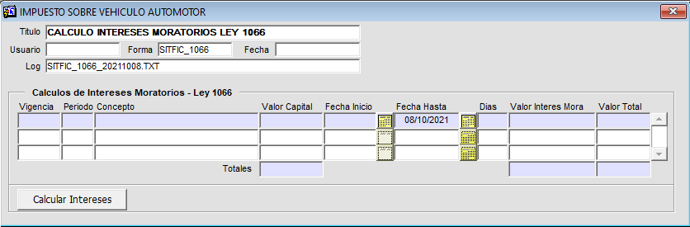

*Imagen 2 Consulta Calculo Ley 1066*

## 1.2.2. Funcionalidad

Ingresar el valor capital al que se le calcularán los intereses en la columna Valor Capital:



*Imagen 3 Valor Capital*

Seleccionar la fecha desde la cual se calcularán los intereses:



*Imagen 4 Fecha inicio*

Seleccionar la fecha hasta donde se calcularán los intereses:



*Imagen 5 Fecha inicio*

luego se hace clic en el botón  y aparecerán los cálculos en las últimas 3 columnas (Días, Valor Interés Mora y Valor Total).



*Imagen 6 Cálculo*